Mavzu: CSS Attributlari. Input attributlari.

Rasmlar orqali shaxsiy albom yaratish. Bizga ma’lumki sayt tuzish yoki kuzatish vaqtida rasmlarga duch kelamiz. Ushbu rasmlarga lohida format berilmasaular betartib ko’rinishda saytdan foydalanish vaqtida noqulaylik tug’dirishi turgan gap. Shu sabadan rasmlarni ushbu usul oqali formatlash tavsiya e’tiladi: **kod-1.html** ushbu usul orqali brauzer o’lchami qisqarsa yoki aksincha bo’lsa rasm betartib ko’rinishda boshqa joyga ko’chadi.

Huddi shu usul orqali JavaScripda dasturchilar faqat bir usuldan foydalanishadi: **kod-2.html** bu usul oraqali siz misol uchun mobil telefon yoki planshet yoki shunga o’xshash qurilmalarda saytni deploy qilsangiz o’lcham avtomatik ravishda o’zgaradi.

Input attributlari

Biz shu vaqtgacha input attributini ko’rgan edik. Endilikda biz input ga style berishni ko’rib chiqamiz: **kod-3.html**. CSS da input[type=text], select attributi mavjud vazifasi inputda malumot kirituvchi qatorga style berish. Input orqali izlash bo’limi yasash: kod-4.html. etibor bering sayt yaratish uchun qatlamlar joylashuvi muhim ahamiyatga ega quyidagi rasmga ahamiyat bering:

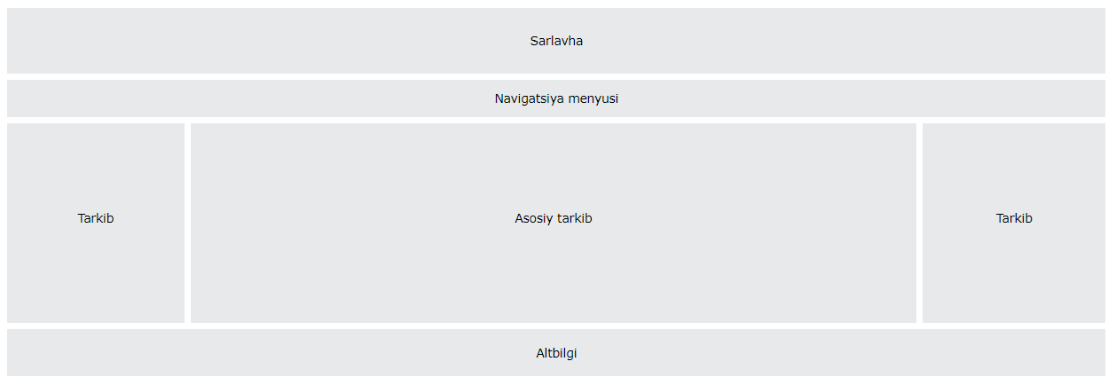

Shu ko’rinishda web saytlar tuziladi bu 2023-yilgi tartib dasturchilar muntazam ravishda o’zgartirib turishadi.